治療についての説明書・同意書
ジェフユナイテッド株式会社 診療所長 殿
患者様 御氏名
□病名・病態
□治療方法 | 自己多血小板血漿(PRP)療法
□主治医・担当医
□治療の概要 | 別紙参照
□この治療特有の  合併症と対処法 | 治療後1～2日は注射部位の疼痛・発赤・熱感などの症状を呈することがありますが、通常は時間経過に伴い改善します。痛みが強い場合は鎮痛薬の内服等で対処しますが、局所の冷却は治療の効果を減弱させる可能性があり、あまり推奨されません。
□感染の可能性  と対処法 | 非常に稀ですが、注射後感染を合併する可能性がありますが、頻度は通常の筋肉・皮下注射や関節注射と同等と考えられます。  PRPを抽出する作業は、厚生労働省から承認済の細胞培養加工施設内で無菌的に行います。作製したPRPの保管及び移動は行いません。残存したPRPは医療廃棄物として破棄します。  アトピー性皮膚炎、ステロイド内服、糖尿病の合併、体の他部位に傷がある場合、抵抗力が弱っている場合（風邪など）は、感染率が高くなり、治療を延期する場合があります。
□注射後麻痺の  可能性と対処法 | 手足が動かなくなるような麻痺が生じる危険性は通常ありませんが、注射部位の周囲が痺れたり、感覚が若干鈍くなったりすることがごく稀にあります。運動には支障なく、通常時間経過により回復してきますが、感覚の鈍さが残ってしまう可能性もあります。
□皮下出血・血腫形成の可能性と対処法 | 静脈血採血部位あるいはPRPの注射部位に出血や内出血を生じることがあります。穿刺部位を一定時間圧迫することで対処しますが、出血傾向のある病気を有する方、血小板が減少している方、抗凝固剤や抗血小板剤を内服している方には治療できないことがあります。
- 起こり得る利益と不利益 | 自己由来であるため、安全かつ簡便に組織修復および症状の緩和が期待できるところがこの治療の利点です。不利益な点は、期待通りの治療効果が得られない可能性があることや、上記に示したような合併症を生じる可能性があることです。
- PRP療法による  症状改善の見込み | 治療後1～2日は注射の影響による局所の疼痛や腫脹、熱感などが残りますが、その後1～2週でPRPの効果が出現することが期待されます。経過によっては2～3週の間隔で2～3回の追加治療を行う場合があります。
- 考えられる代替療法とその効果・安全性 | 局所麻酔やステロイド、ヒアルロン酸などの各種注射、運動療法や装具療法、病態によっては体外衝撃波や手術療法なども考えられます。  効果に関しては、それぞれ抗炎症効果や組織修復効果、機能改善効果の報告がありますが、現時点ではどの治療法が優れているのかに関しては一定の見解を得られておりません。病態や患者さんの背景に応じて検討しております。  ステロイドは強い抗炎症効果がありますが、連用により組織を変性させる可能性の報告があり、使用に関しては慎重な判断が必要です。体外衝撃波は治療後に局所の疼痛や発赤などの報告があります。手術に関しては、手術や麻酔に付随する合併症の可能性が考えられます。
□ 治療を受けることの任意性と撤回の自由 | この治療を受けるかどうかは、自由意志で決めていただきます。また、一旦同意した場合でも、いつでも同意を撤回することができます。治療を拒否したり同意を撤回した場合、そのことにより不利益な取り扱いを受けることはありません。
□ 個人情報の保護について | 個人情報の保護に関する法律及び当院が定める患者個人情報保護に関する指針に基づき、診療録に記載されている患者個人情報や診療情報は厳重に管理されます。
□ 治療にかかる費用について | わが国ではPRP療法は現時点で保険診療として認められていないため、自費診療となります。当院では、1回の治療につき20,000円（税抜）ご負担いただきます。
□ その他について | 本治療は、「自己多血小板血漿(PRP)を用いた整形外科的治療」（計画番号: PC3150663）という名称で、特定非営利活動法人 日本アンチエイジング医療協会 認定再生医療等委員会（認定番号: NB3150019）における審査の後、厚生労働大臣に再生医療等提供計画を提出し、受理されており、定期報告義務を有します。  問い合わせ及び苦情等は下記にて対応致します。  ジェフユナイテッド株式会社 診療所 受付窓口 TEL: 043-305-1506

西暦 年 月 日
説明医師 ジェフユナイテッド株式会社 診療所

管理者・実施責任者 診療所長：小林 洋平 連絡先 043-305-1506
以上、説明を充分理解し、了承致しました。
患者様 御氏名
保護者又は保証人御氏名
☆私達が行っている多血小板血漿(PRP)療法の流れ

- 末梢血採血 肘の静脈から約20ml採血します
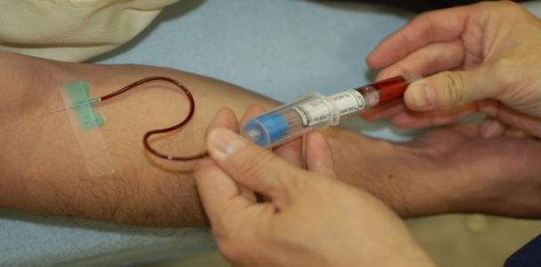
- 遠心分離
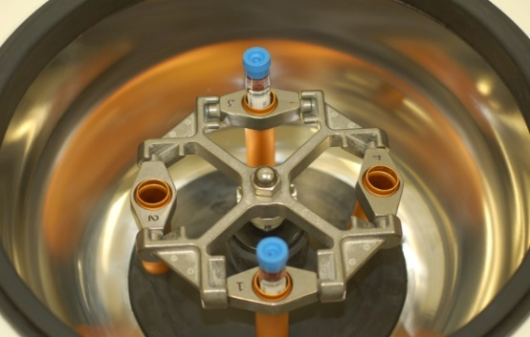
- PRP抽出
病態や注射部位によりますが、20mlの採血から2～4mlのPRPを抽出して治療に用います
赤血球
* platelet-poor plasma

PRP
PPP

※上記②～③の作業は、院内の細胞培養室という厳密に管理された細胞加工施設内で無菌的に行います。

- PRP局所注射
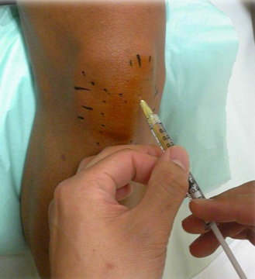
筋・腱・靭帯への注射の場合：
極細の針で損傷部位を中心に複数箇所少量ずつ注射します。注射部位によってはエコーを確認しながら行います。

※注射部位の麻酔は、PRPの効果を減弱させる可能性もあるため、通常用いておりません。

- 注射後のスケジュール
注射後1～2日は注射の影響による局所の疼痛や腫脹、熱感などが残りますので、その間は患部への刺激を避けていただきますが、その後は症状に応じて注射前のレベルから運動を再開していただきます。通常注射後1～2週で効果を期待できますが、経過に応じて追加治療を検討します。

